江海志愿者服务平台

使
用
手
册

南 通 市 文 明 办

目 录

一、如何登陆江海志愿者服务平台 3
二、用户权限 3
三、个人使用指南 3
四、组织管理员使用指南 3

一、如何登陆江海志愿者服务平台

（一）登陆路径
1．登陆南通文明网：http://www.ntwenming.com/，在首页的中部有平台入口。（暂时不能使用）
2．直接进入江海志愿者管理平台：用户登陆入口：www.jhzyz.gov.cn/。
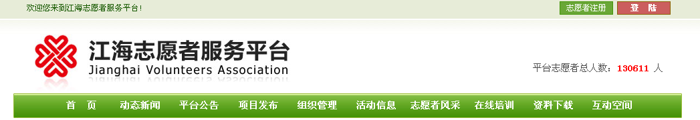

（二）登陆方法
输入用户登陆帐号进入管理中心
1．个人：
如果已经是注册志愿者，直接输入个人身份证号码，默认密码为123456。如尚未成为注册志愿者，则点击，先进行注册。
2．组织：
初次登陆：用户名为组织名称，默认密码为123456（如用户名：崇川区志愿者服务总站，密码：123456），登陆成功后，请根据提示完善管理员的个人信息。
再次登陆：以管理员身份证号码和修改后的密码进行登陆。
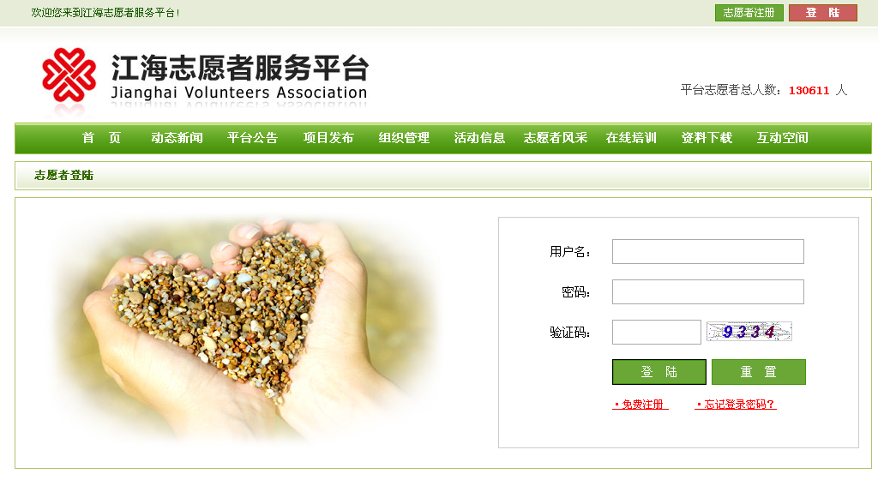

二、用户权限
管理员一共分为四级，即超级管理员、一级管理员、二级管理员、三级管理员。其中一、二、三级管理员里又分为地区管理员和服务组织管理员。
超级管理员只有一个，即市文明办志愿者工作处，拥有操作管理的最高权限。一级管理员为9县（市）区和5个大类，即海安、如皋、如东、海门、启东、通州、崇川、港闸、开发区等9个县（市）区级服务站，以及机关事业类、企业类、学校类、专业服务队、民间公益组织等5类直属志愿服务总队。二级管理员为各乡镇（街道）志愿者服务分站、市属各志愿者服务总队下属分队。三级管理员为各社区志愿服务工作站，市属各志愿者服务总队下属小队等。
超级管理员对下属所有组织具有超级管理权，可以越级对各级志愿者和志愿服务组织的相关信息进行审核、修改。一级管理员有审核、管理、修改本级组织和本级组织所辖志愿者的信息，以及对所有下级组织发起的项目进行审核的权限。二、三级管理员只可提交本级组织的信息，审核、管理、修改本级组织所辖志愿者的信息。

三、个人使用指南

（一）志愿者注册
点击页面右上方“志愿者注册”。
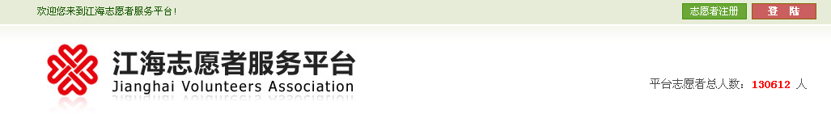
进入个人注册页面。
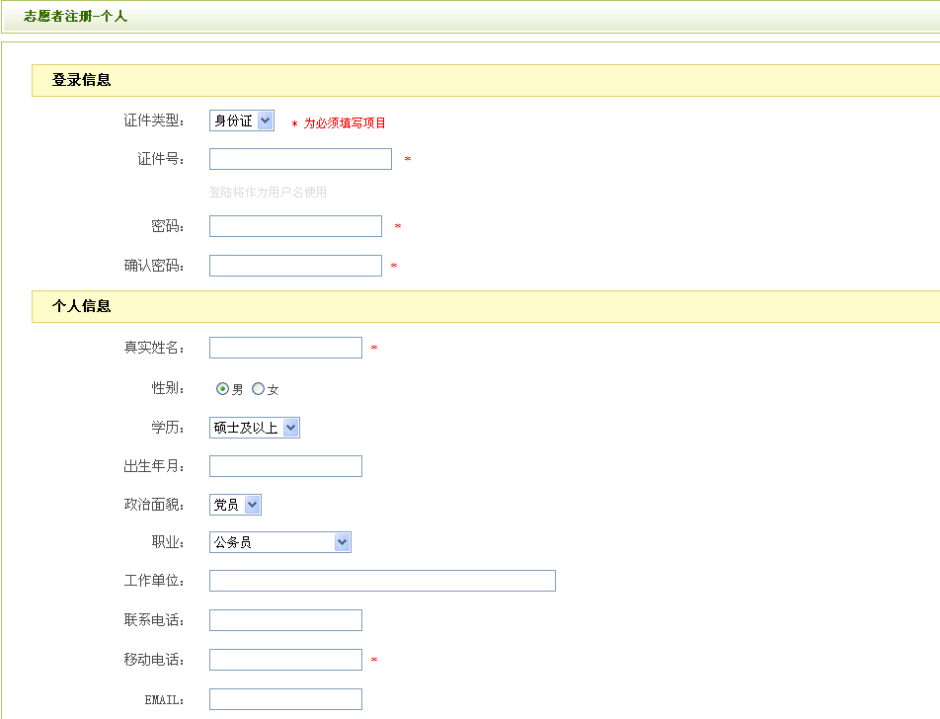
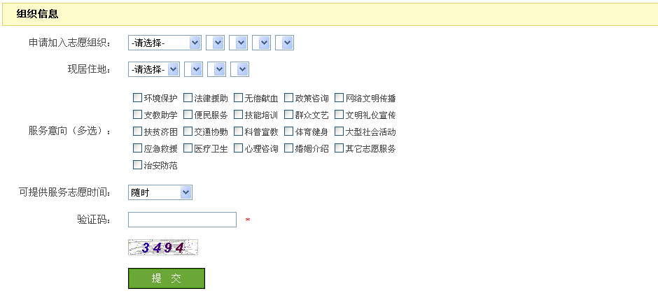
注意事项：
1．必须认真如实填写个人信息，特别是身份证号码，因为身份证号码是使用此平台的唯一识别码。
2．根据个人情况，选择一个申请加入的志愿服务组织，等待所在志愿服务组织的管理员审核个人信息，并审核通过。

（二）志愿者个人管理中心
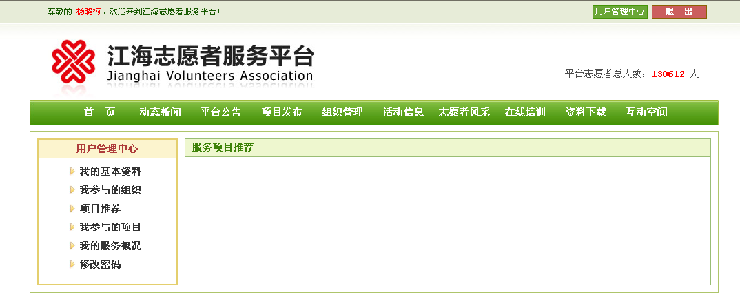
1．
主要功能：对该会员的个人基本信息进行维护，如：证件号码、姓名、职业、所在地区、服务意向等。
2．
查看该会员在平台中参与的组织名称，可以是多个组织。
3．
根据该会员所在的地区和填写的服务意向，为会员推荐符合条件的活动项目，便于会员及时准确的获取符合自己条件的项目。
4．
显示该会员报名参与的项目活动，同步显示活动状态（是否审核通过加入申请）
5．
显示该会员在平台上报名参与活动的总次数及本年度参与项目数量，总服务时长及本年度服务时长
6．
输入要修改的新密码更改密码信息

（三）报名参加志愿服务活动
点击顶部


点击进入详细的项目内容页面
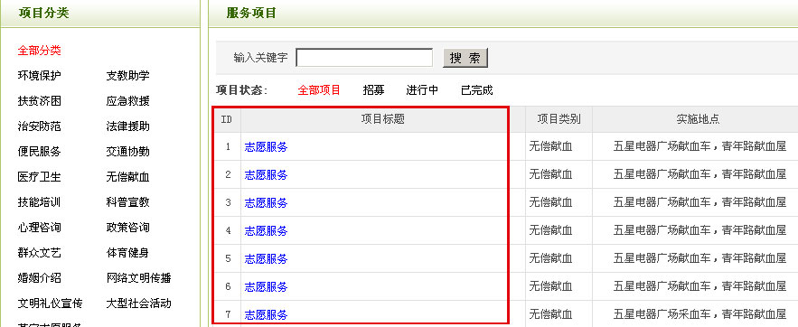

点击进行报名参与项目
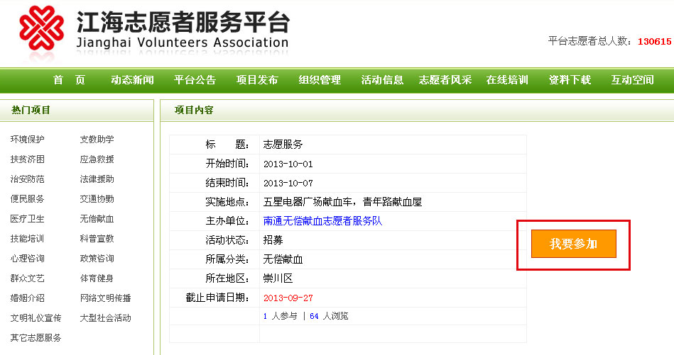

四、组织管理员使用指南

（一）管理中心界面
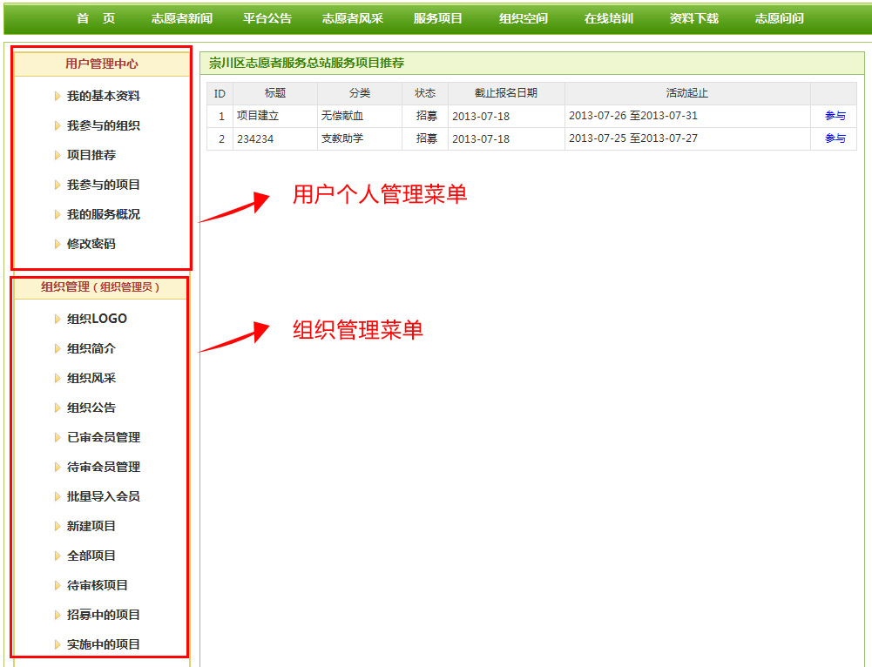
1．组织管理员的个人账户管理
上图所示的用户管理中心，是组织管理员本人的个人管理菜单，使用方法见个人使用指南第二部分。
2．组织管理员的组织账户管理
上图所示的组织管理，是组织管理员对本组织进行管理的工作菜单。
（二）组织账户管理
1．组织LOGO
上传提交本级组织的LOGO（尺寸要求为110*110象素，分辨率为72象素，文件小于100KB）
上传界面如下：
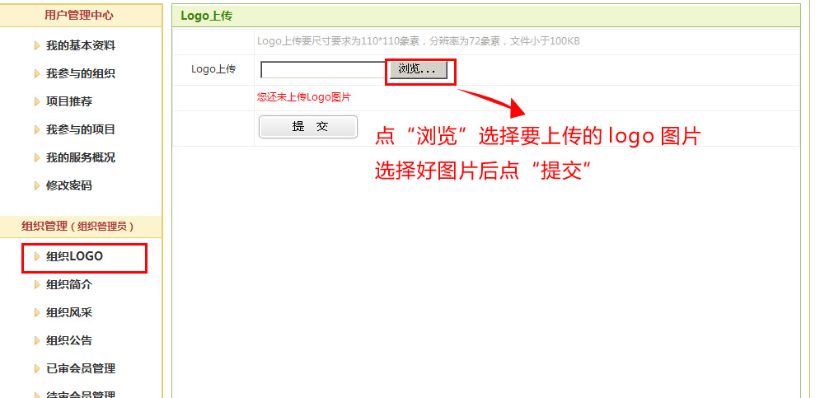

上传LOGO图片成功界面如下：
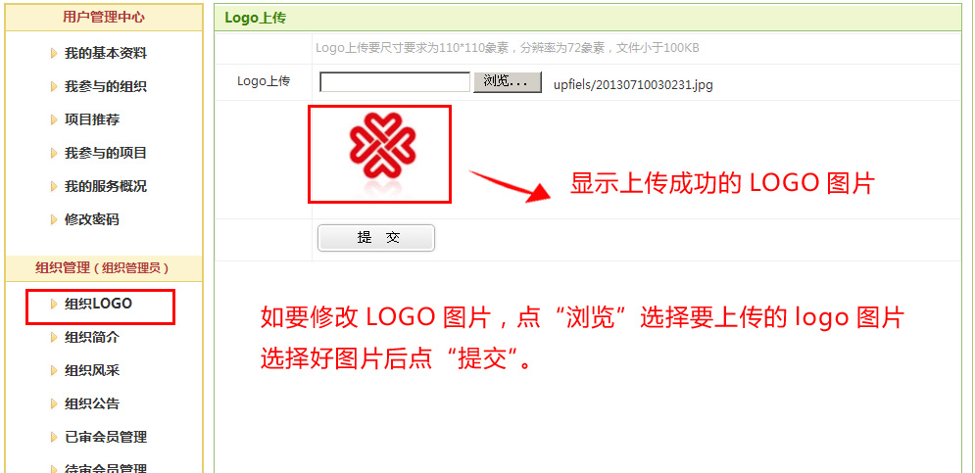

2．提交（添加、修改、删除）组织简介
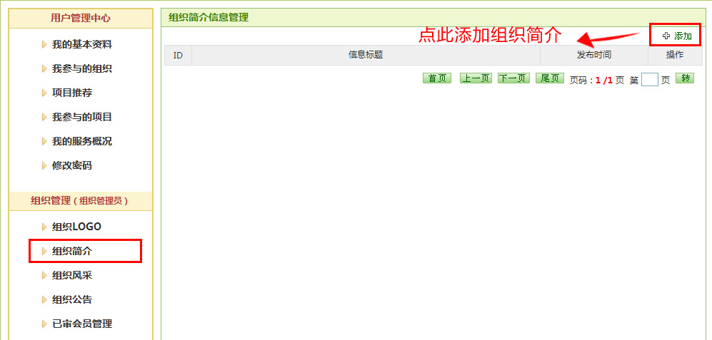

组织简介提交页面如下：（填写好内容点“提交”保存数据）
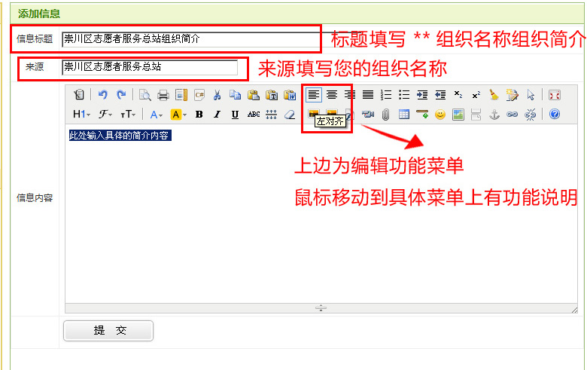
3．提交（添加、修改、删除）组织风采信息
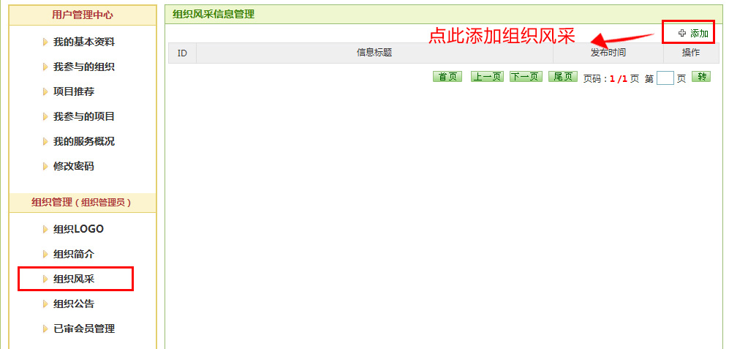

组织风采提交页面如下：（填写好内容点“提交”保存数据）
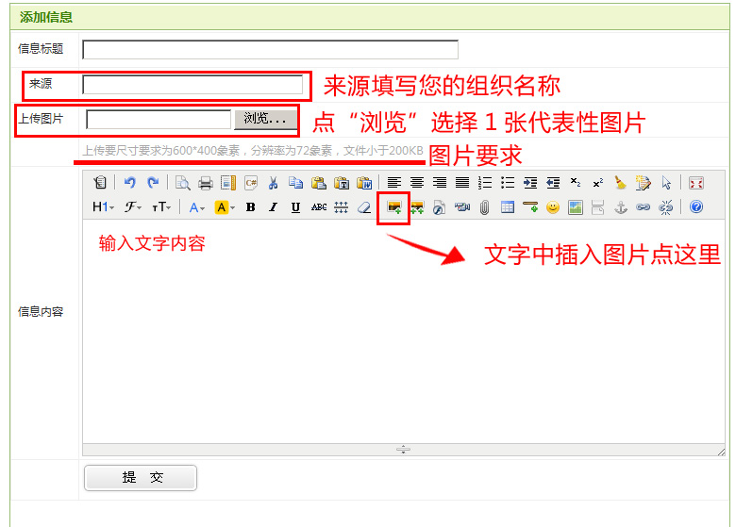
4．发布（添加、修改、删除）组织公告
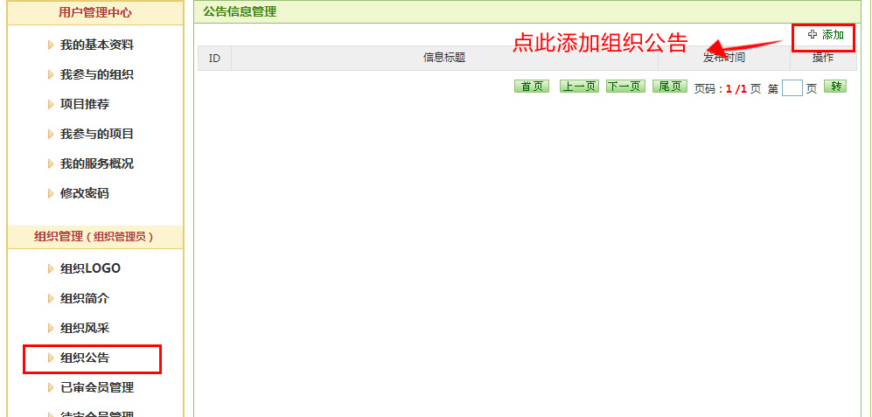

组织公告提交页面如下：（填写好内容点“提交”保存数据）
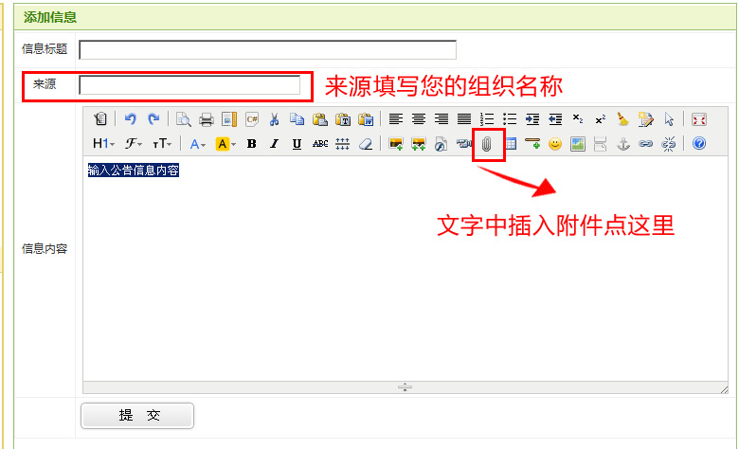

5．新闻推送
点击，随后点击
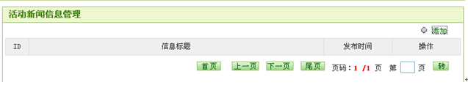

新闻推送提交页面如下：（填写好内容点“提交”保存数据）

信息提交后等待超级管理员审核，如果通过后将直接在平台首页的动态新闻中显示。
6．管理组织会员（审核、删除会员、浏览会员基本信息）
6.1批量导入会员
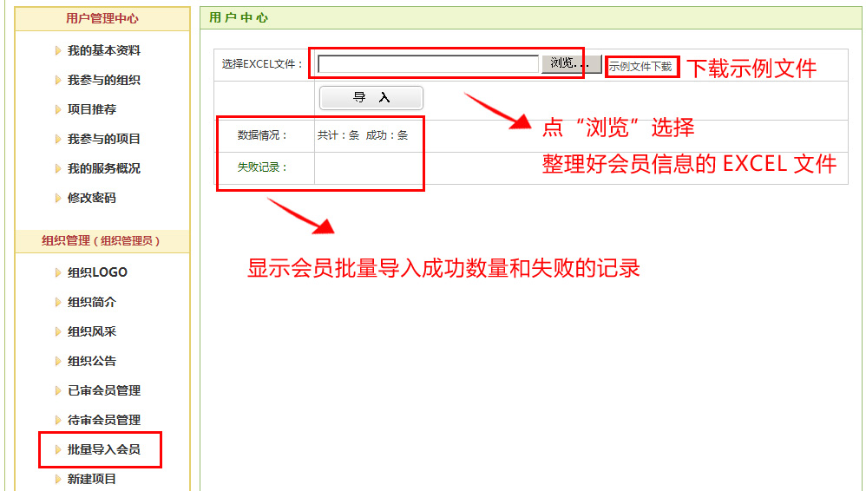

6.2已审会员管理
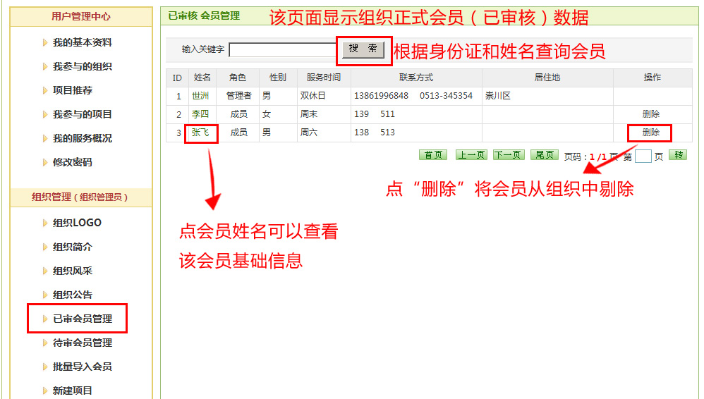
6.3待审会员管理
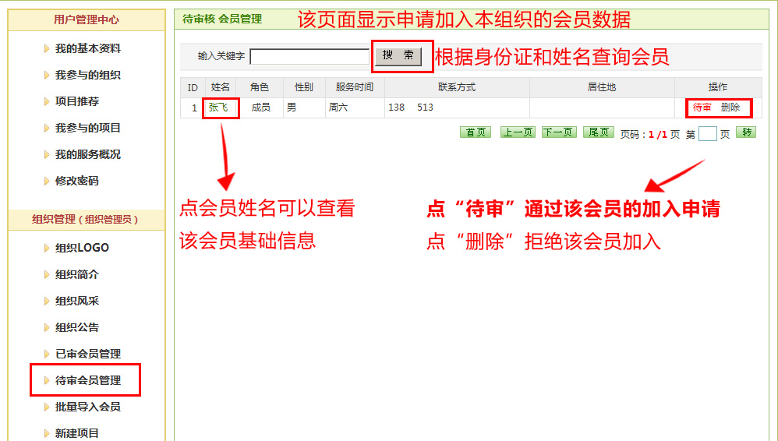
7活动项目管理
7.1活动项目发起（点击，填写项目信息后点击“提交”保存数据，待一级管理员审核通过后该项目正式启动，允许会员报名。未在线报名参与活动的志愿者，将在平台保存服务时长。）
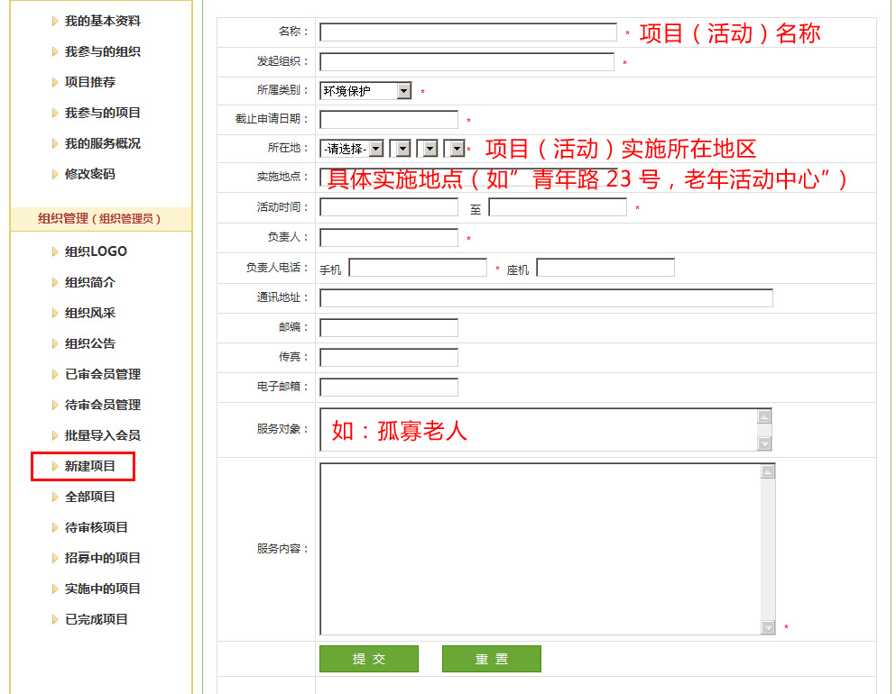
7.2活动项目审核（一级管理员审核本级组织下所有组织发起的所有项目。）
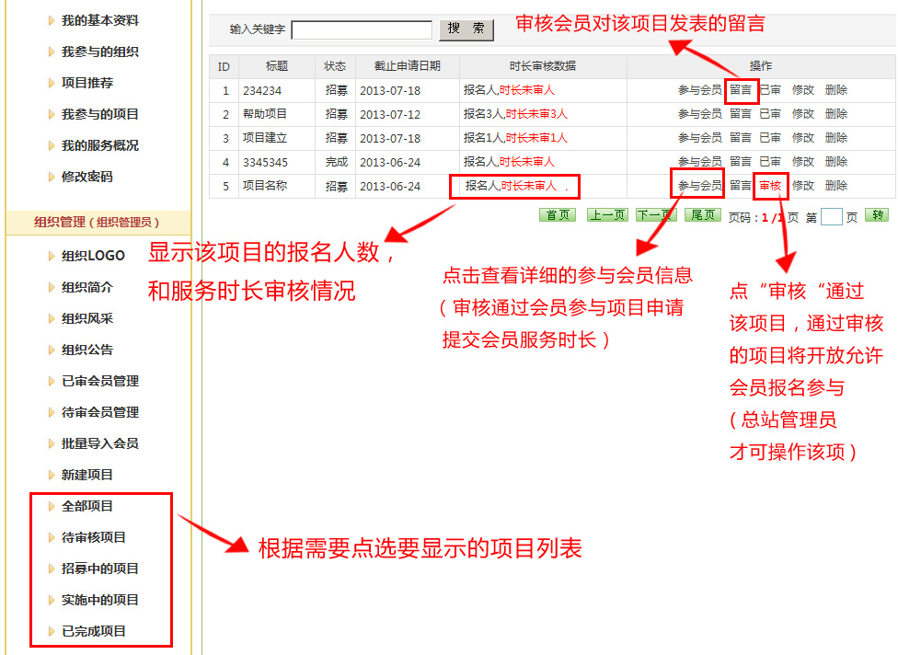

7.3对“参与会员”的审核界面
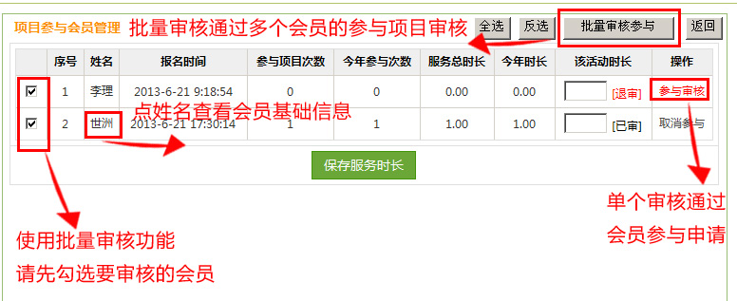
7.4对会员服务时长的审核
在项目列表中点开“参与会员”为参与该项目的每位会员提交时间服务时长。
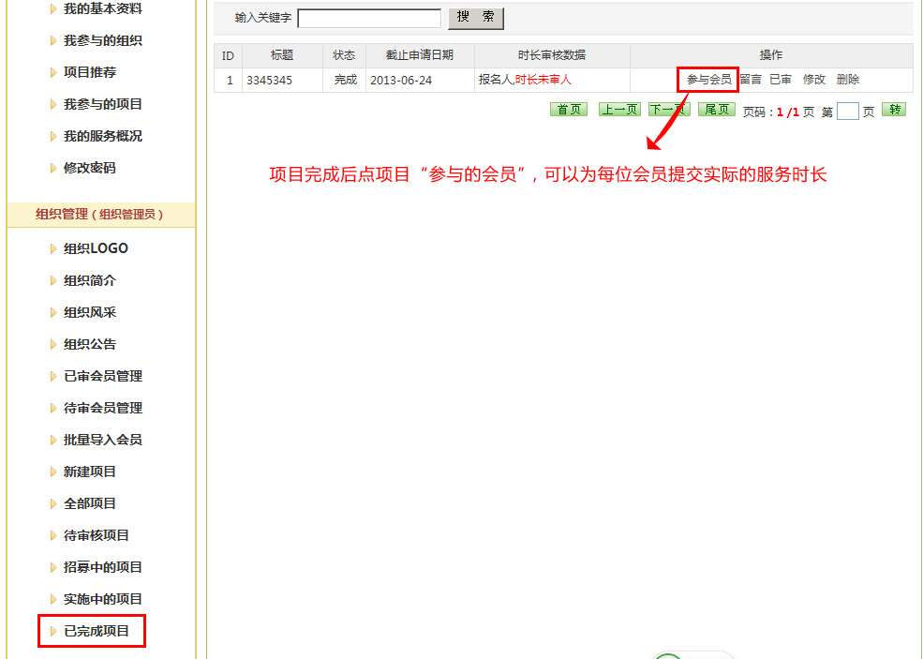
服务时长填写及提交（填写和提交由组织管理员负责，最终审核权归超级管理员所有，只有超级管理员审核通过，时长才会真正计入志愿者个人账户。）
